

天翼LIVE WEB客户端
技术方案

广东亿迅科技有限公司

2010-3
目 录
1、 引言 2
1.1 项目背景 2
1.2 适用范围 2
1.3 参考文档 2
1.4 术语及缩略语 2
2、 系统概述 3
2.1 系统目标 3
2.2 系统需求 3
2.2.1 登陆管理 3
2.2.2 联系人管理 3
2.2.3 通信功能 4
2.2.4 个人设置和菜单 4
2.2.5 操作环境要求 4
3、 系统建设方案 5
3.1 总体设计说明 5
3.2 界面样式（按照集团要求） 5
3.2.1 登陆后 5
3.2.2 收到消息后气泡通知 5
3.2.3 即时聊天框 6
3.2.4 客户端总体界面 6
3.3 技术细节实现流程（与PC代码重构的交互流程一样） 6
3.3.1 新用户注册流程 6
3.3.2 用户登陆验证流程 7
3.3.3 用户在线阶段流程 8
3.3.4 状态变更通知流程 9
3.3.5 接受发送消息流程 9
3.3.6 添加删除好友流程 10
3.3.7 安全退出流程 11
3.3.8 数据库 12
3.3.9 中间件 12
3.4 进度安排 12

- 引言

项目背景

适用范围

参考文档
《中国电信web客户端.doc》

术语及缩略语
英文缩写 | 英文全称 | 中文翻译/名词解释
AJAX |  | 由 HTML、Javascript™ 技术、DHTML 和 DOM 组成
Flex |  | Flex是Adobe公司的支持RIA(rich internet applications)开发和部署的平台，它是一系列发展中的技术和产品线的概括词，FLEX在WEB应用中仅仅作为很强大很美观的表现层
DS | Dispatch Server | 派遣服务器
AuthSvr | Authentication Server | 认证服务器
NS | Notification Server | 通知服务器
SBS | Switchboard Server | 交换服务器
- 系统概述

系统目标
提供简化的Web版天翼Live，用户可以便捷地使用即时消息和短信功能。Web版天翼Live还可从189邮箱等网站单点登录转入。

系统需求

登陆管理
- 用户在天翼Live门户网站点击“登录Web版天翼Live”，显示登录界面。用户通过输入通行证、密码和验证码，验证通过后成功登录到Web版天翼Live。
- 唯一性验证：登录时进行唯一性登录验证，即若用户在PC版、手机版或Web版客户端上已登录，给出说明，并提示用户是否要强制登录，强制登录时会强制注销已登录的客户端（后者把前者踢掉）。
- 登录PC版：已在Web版登录后，点击登录PC版，直接登录PC版不需再次登录。
- 单点认证进入：用户使用通行证已登录189邮箱等系统，从这些系统单点登录到Web版天翼Live时直接进入不需要再次登录。
- 单点认证转出：已在Web版登录后，单点登录189邮箱等使用通行证的系统时，直接进入不需要再次登录。

联系人管理
- 查找联系人：可输入名称、短语、ID账号模糊查找联系人。
- 添加联系人：可输入ID账号加为好友，或只输入名称号码加为通讯录联系人。
- 编辑联系人：可对联系人进行删除编辑操作，设置电话号码等信息（与PC版一致）。
- 过滤联系人：默认显示所有联系人，也可只显示即时消息联系人、短信联系人、语音联系人和邮件联系人。
- 组管理：可对组进行创建、编辑、删除操作及加联系人到组。（与PC版一致）。

通信功能
- 收到即时消息：收到即时消息时，通过在浏览器标签闪烁、气泡通知等方式通知用户，在当前页面显示气泡提示框。
- 即时消息操作：点击联系人头像的“发送即时消息”，或收到消息点击提示框后，在当前页面显示IM对话框，可进行即时消息操作。可发送脱机即时消息
- 短信操作：为用户提供短信功能（SP短信方式）。对话框显示方式与即时消息一致。
- 邮箱功能：Web版客户端提供189邮箱入口功能，可直接通过点击邮箱图标进入189邮箱系统中而不需再次登录；同时提供邮件提醒功能，用户登录Web版客户端后，当用户通行证对应的189邮箱有新邮件时，则通过邮件图标闪动或通过气泡式消息告诉用户有新邮件。

个人设置和菜单
- 菜单设置：点击本人图标，可设置Web版的登录状态（有空、忙碌、离开、显示为脱机）。可注销登录。可转到PC版客户端。
- 个人信息设置：点击本人图标，可设置头像、显示名称、心情短语。
- 快捷工具栏：显示群发短信、189邮箱、网上营业厅、天气预报的图片链接。

操作环境要求
- 操作系统要求：支持Windows简体中文操作系统（包含Server版）。
- 浏览器要求：（支持IE、火狐、傲游、搜狗等主流浏览器）。
- 系统建设方案

总体设计说明
WEB客户端采用瘦客户端形式，界面布局按照集团要求规范界面，采用AJAX技术，来增强客户友好使用感知，无闪烁刷新消息，采用Flex制作友好客户体验的GUI。
在单点登陆方面与全国UDB进行接口对接，能够支持用户使用中国电信其他业务的时候单点直接登陆使用天翼LIVE。
在程序编制方面采用标准HTML规范语言和标准java script语言进行编写，支持IE以及IE内核浏览器、Firefox浏览器等主流浏览器。

界面样式（按照集团要求）

登陆后
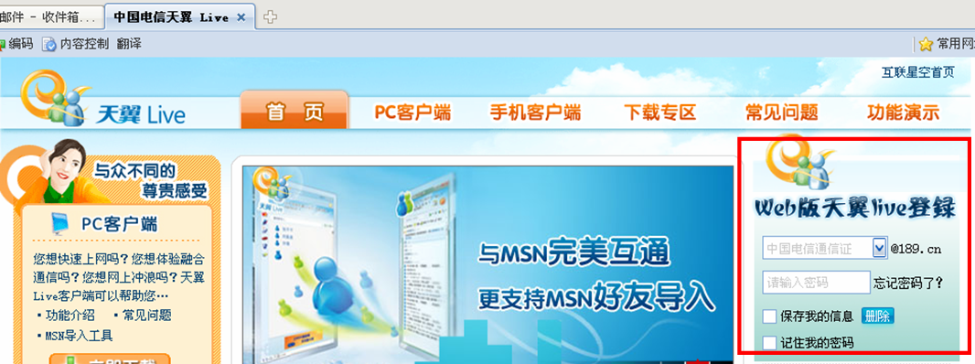

收到消息后气泡通知
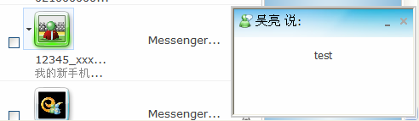

即时聊天框


客户端总体界面
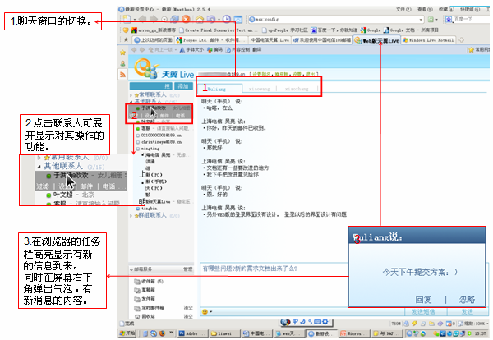

技术细节实现流程（与PC代码重构的交互流程一样）

新用户注册流程
前提条件，中国电信用户，拥有天翼手机号，未激活中国电信通行证全国平台的业务。
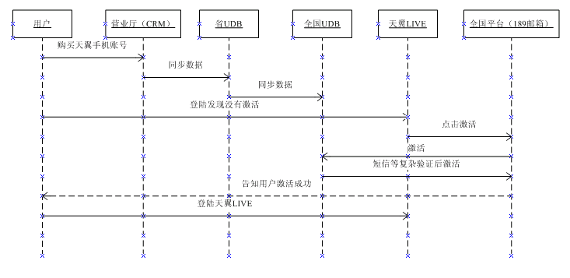
- 用户到中国电信营业厅办理天翼手机账号业务。
- 数据通过CRM到UDB一系列复杂的数据同步。
- 用户希望登陆天翼LIVE，却发现尚未激活中国电信全国平台的业务。
- 点击激活跳转到189邮箱（全国平台）激活界面。
- 通过短信确认等一系列安全验证，用户成功激活全国平台业务。
- 用户用天翼手机账号，自己刚才激活所设置的密码登陆天翼LIVE。

用户登陆验证流程
登陆认证流程如图：
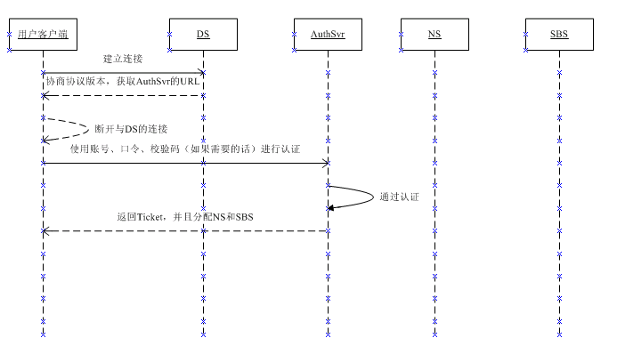
- 客户端首先与DS建立连接。
- 协商协议版本以及获取AuthSvr的URL。
- 客户端与DS断开连接。
- 用户如果是第一次登陆或是多次登陆口令错误，服务器将生成校验码返回给客户端。
- 用户使用账号、密码、校验码（如果需要的话）在AuthSvr上面进行身份认证。
- 认证通过后，服务器返回Ticket给客户端，以及给客户端分配NS服务器以及SBS服务器的地址和端口。

用户在线阶段流程
用户在线阶段流程如图：
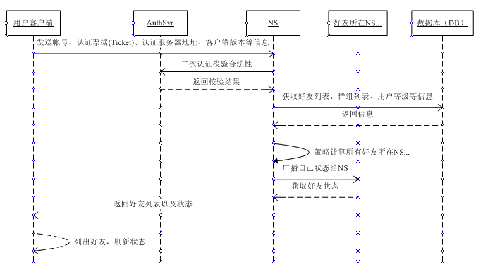
- 协商协议版本后发送账号、认证票据、认证服务器地址、客户端版本等信息给自己被指定分配到的NS服务器。
- NS服务器使用帐号和Ticket向认证服务器请求进行二次认证，验证客户端身份的合法性。
- 认证通过后向服务器端数据库查询用户好友列表、群组列表、用户等级等信息。
- 根据策略计算出所有好友所在的NS服务器。
- 向所以好友NS服务器广播自己目前状态。
- 收到好友所在NS服务器回应的好友状态信息。
- 好友列表等信息推送到用户客户端。
- 客户端显示好友列表、好友状态、群组列表、用户等级等。自此用户在线了。

状态变更通知流程
状态变更通知流程如图：
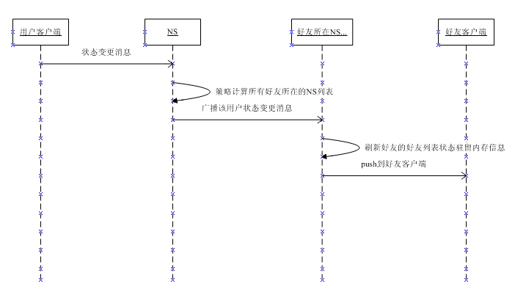
- 客户端对自己指定NS服务发起状态变更消息。
- NS服务器根据策略计算出所有好友所在的NS服务器列表。
- 对拥有好友的NS广播自己的状态变更消息。
- 好友的NS服务器根据好友自己的好友列表来刷新各个好友的状态信息。
- 好友的NS服务器将状态变更消息推送到好友客户端。

接受发送消息流程
用户刚完成登陆，处于在线状态：
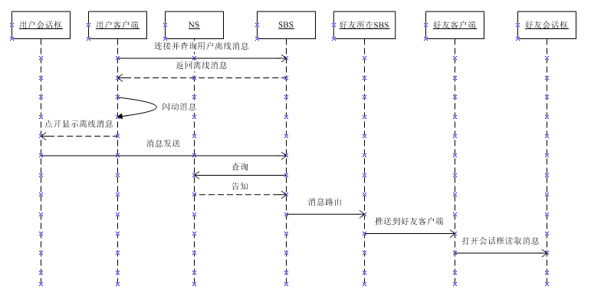
- 客户端处于在线状态后，根据AuthSvr分配的SBS地址和端口与SBS服务器进行连接。
- 客户端请求SBS服务器查询用户离线聊天记录。
- SBS服务器返回用户的离线聊天记录。
- 客户端显示用户离线聊天记录。
- 客户端打开一个新窗口发起一次聊天。
- 聊天信息发送到客户端所连接的SBS服务器。
- SBS服务器通过NS服务器查询好友的SBS服务器地址。
- 本地连接的SBS服务器自动把聊天信息路由到好友连接的SBS服务器中。
- 好友的客户端从其所连接的SBS服务器取得聊天信息

添加删除好友流程
以甲用户申请乙用户加为好友为例：
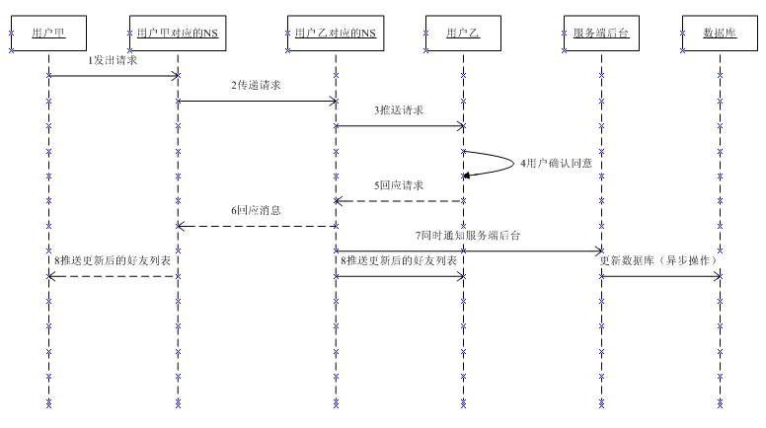
- 用户甲向自己所在的NS发起请求。
- 用户甲所在NS通过策略计算发现用户乙的NS并向用户乙的NS发起请求。
- 用户乙所在NS向用户乙客户端推送系统消息，有添加好友的请求。
- 用户乙点击确认同意添加。
- 用户乙客户端向所在NS发送回应请求。
- 用户乙所在NS向用户甲所在NS发送回应请求，同时向服务端后台发送增加好友操作包。
- 用户甲和用户乙各自所在的NS向各自客户端推送变更后的好友列表，客户端刷新好友列表。
- 服务端后台将此次变更在数据库持久化。

安全退出流程
用户安全退出流程如图：
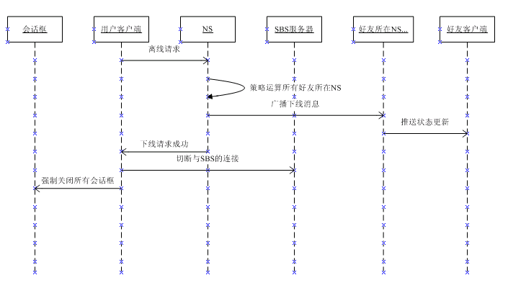
- 客户端向NS服务器请求安全下线。
- NS策略运算所有好友所在NS服务列表。
- NS服务器向NS服务器列表广播下线消息。
- 各个好友NS服务器收到该消息自动通知好友列表状态变更。
- 好友NS服务器推送状态变更消息给好友客户端。
- NS服务器回应客户端下线请求成功。
- 客户端切断与之前的SBS服务器的连接。
- 强制所有会话框关闭，客户端关闭。

数据库
数据库采用主流数据库Oracle。

中间件
Web服务器采用Oracle Weblogic10，进行分布式部署。

进度安排
任务 | 时间要求

